**Сценарий речевого праздника: «КВН - прогулка в страну сказок»**

**Видео про разнообразие сказок.**

**Вступительное слово.**

Дорогие ребята, уважаемые родители! Сегодня мы отправимся путешествовать по сказкам. И пройдет это путешествие в форме КВН. Вы все станете участниками — клуба веселых и находчивых. В КВН участвуют 3 команды.

**Ведущий:**

Сегодня КВН у нас,

Мы рады видеть здесь сейчас

Всех дорогих своих гостей:

И пап, и мам, и их детей!

**Представление жюри.**

Оценивать ваши ответы и выступления будут члены жюри: ФИО - по пятибалльной системе. Жюри будет учитывать как правильность ответов, так и юмор участников. Не надо выкрикивать, поднимайте руку. Итак, в путь.

**Ведущий –**

Сейчас проявите смекалку, старанье —

Команды, скажите девиз и названье!

**1.Приветствие команд.**

*1.Команда -* **«Книголюбы».**

*Девиз –*

Книжек много в мире есть.

Мы стремимся все прочесть.

*Приветствие –*

Книголюбами нас называют,

И за дружбу уважают.

Дружим все мы, как один,

Сегодня мы вас победим.

2.*Команда* **– «Улыбки».**

3. *Команда -* ***«Крутая семейка».***

**Ведущий:**

Чтоб конкурсы шли без заминки,

Сейчас проведем мы разминку.

Кто со сказками дружен

Справится с ней без труда!

**2.РАЗМИНКА - Конкурс «Сказочный переполох».**

Перепутались названия сказок, вам нужно соединить начало и конец сказок и прочитать их правильно.

« Царевна семеро козлят»

«Маша и шапочка»

«Три лягушка»

«Красная медведь»

«Волк и поросёнка»

«Три в сапогах»

«Гуси медведя»

«Кот лебеди»

**3.Следующий Конкурс «Тайна сундучка».**

Ребята, вам нужно взять предмет, догадаться из какой он сказки, кто автор и объиграть его.

(цветик семицветик, корона, телефон, градусник, красная шапочка, золотой ключик, корона, золотое яйцо)

**Ведущий –**

Обмануть вас не хочу

Только думать поучу,

Ты дружочек не спеши,

Угадай, из какой же сказки мы?

**4.Конкурс «Угадай сказку». (13 сказок)**

Посмотрите на картинку и назовите сказку. Не надо выкрикивать, поднимайте руку, а то жюри не засчитает ответ.

**Ведущий –**

Ну, а сейчас внимание!

Еще одно задание: нужно ребус взять

И имя скрытое в нем разгадать.

**5.Конкурс «Шифровальщики».**

* Вам нужно разгадать героев сказок:

раБутнио – Буратино

срКанаяокчаШпа – Красная Шапочка

льаМинва- Мальвина

ДйокобтолАрит- Доктор Айболит

* Составь имя героя по первым буквам картинок.

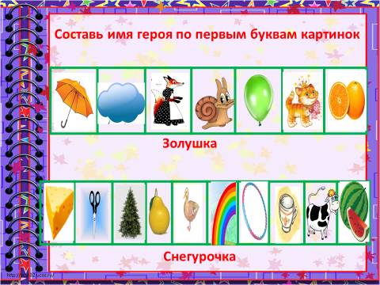

* Составь имя героя по последним буквам картинок

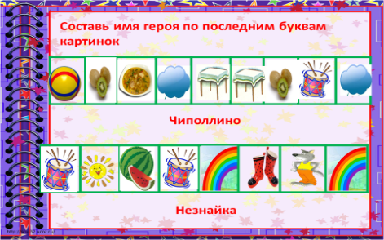

**Ведущий –**

Все загадки отгадали

На вопросы отвечали

Нам осталось лишь узнать

Вы умеете плясать?

**ТАНЦЕВАЛЬНАЯ ПАУЗА «Повторялки».**

Внимание на экран, повторяйте движения за ребятами.

**Ведущий –**

Теперь, капитаны, вперед!

Вас интересный конкурс ждет.

**6.Конкурс капитанов команд.**

* Сначала капитанам нужно отгадать загадку про сказку. (подготовить напечатанную загадку и три картинки сказок)
* «Собери сказку», капитанам нужно восстановить последовательность иллюстрации к сказке. (в конвертах + лишний герой из другой сказки)

**Ведущий –**

Без сказок жить нельзя на свете,

Все знают - взрослые и дети:

Кто больше сказок назовет —

Тому и слава, и почет!

**7. Конкурс «Кто больше?»** командам предлагаем вспомнить и написать как можно больше названий сказок за 3 минуты.

**Ведущий –**

Как не старайся и как не крутись,

Можно ль без танцев, друзья, обойтись?

Ну-ка, смелее, танцоры, вперед,

Музыка ждет вас, и слава вас ждет.

**Ведущий - Флеш-моб «Танцуем ВСЕ»**

**Ведущий –**

Внимание! Внимание!

Артисты, спешите!

Отрывки из сказок вы нам покажите.

Смелее, артисты, вперед,

Нас встреча со сказкою ждет!

**8.«Домашнее задание» - Конкурс «В мире театра».**

Командам предлагалось взять известную сказку и переделать её на новый лад, чтобы было смешно.

1. «Красная Шапочка».
2. «Сказка о царе Салтане».
3. «Кот в сапогах».

**Ведущий –**

А сейчас, жюри, вам слово.

К награжденью мы готовы!

(Жюри подводит итоги, награждает победителей.)

**Ведущий –**

Вы, надеюсь, не скучали,

Веселились, как могли,

В КВНе подружились,

Славно время провели!

Сегодня мы справились со всему заданиями благодаря дружбе.